**Anexo Formato diana de valoración**

**Nombre del aprendiz: Anthony de Jesús Orozco Buendía**

**Fecha: 15/05/2023**

1. **Realice un ejercicio de autoevaluación de sus características emprendedoras personales de acuerdo con sus experiencias de vida.** Para ello, usará la diana de valoración, una herramienta que le permitirá identificar cuáles elementos de su personalidad necesita mejorar y cuáles tiene como fortalezas, ayudándole así al logro de sus objetivos.

**Instrucciones de uso**

¿Alguna vez ha jugado a los dardos o tiro al blanco? La diana de valoración opera del mismo modo: entre más cerca del centro se encuentre, mayor “puntaje” va a obtener.

***¿Cómo diligenciar la diana de valoración?***

**Verde:** ubique una equis (X) en esta zona si considera que la característica emprendedora personal es un aspecto que es muy fuerte en su personalidad.

**Amarillo:** ubique una equis (X) en esta zona si considera que la característica emprendedora personal es un aspecto que aplica con una frecuencia intermedia en su comportamiento diario.

**Rojo:** ubique una equis (X) en esta zona si considera que la característica emprendedora personal es un aspecto que aplica con poca frecuencia o nula en su diario vivir (ubique el punto lo más alejado del centro de la diana de valoración: representa la(s) característica(s) que requiere(n) un mayor grado de esfuerzo para ser convertida(s) en fortalezas).

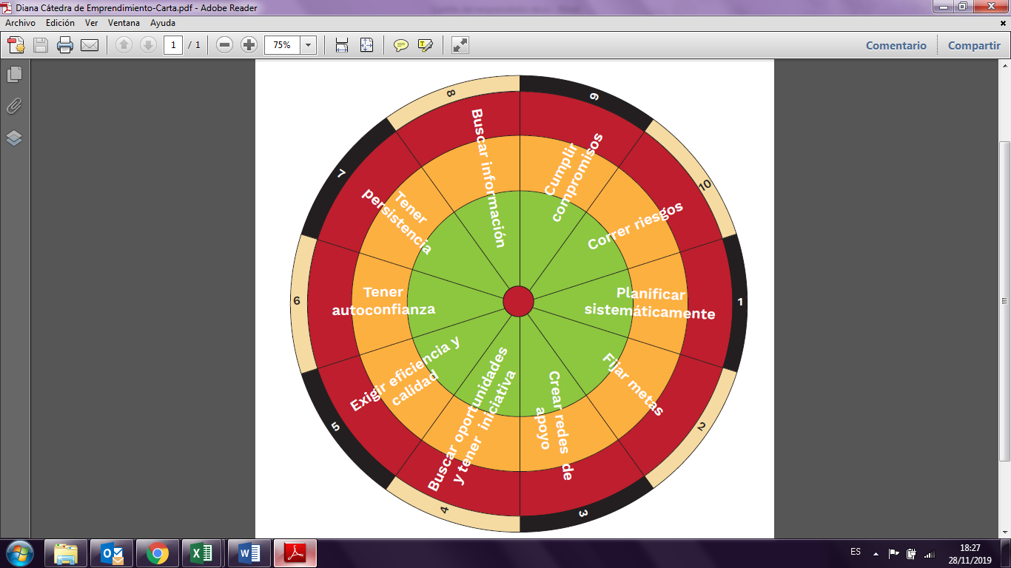



1. **Explique, a continuación, las razones que motivaron su valoración** (verde, amarillo o rojo) de cada una de las características emprendedoras personales en la diana (3 a 5 renglones). Utilice ejemplos que le ayuden en su exposición.

**Planificar sistemáticamente**

|  |
| --- |
| Muchas veces me gusta planificar bien las cosas antes de hacerlas, para tener el menor |
| margen de error posible. Además, haciendo esto puedo tener mayor eficiencia en el |
| trabajo o el proyecto que esté planeando hacer y con esto también puedo tener una mejor |
| toma de decisiones. Por ejemplo, si quiero crear una página de accesorios, planificaría las |
| ganancias que podría obtener haciendo esto. |

**Fijar metas**

|  |
| --- |
| Fijo metas para saber que quiero lograr y hasta donde quiero llegar en lo que haré, así |
| priorizo cuales son más importantes y éstos también deben ser alcanzables y tener una |
| fecha para no demorarnos mucho tiempo con una meta que debió haber sido alcanzada |
| hace tiempo. Por ejemplo, si tengo esta página de accesorios, una meta sería aumentar |
| las ganancias de la página o expandirnos fuera de la ciudad o la región. |

**Crear redes de apoyo**

|  |
| --- |
| Pocas veces he creado las redes de apoyo, cuando lo he hecho ha sido con amigos |
| cercanos y familiares para ayudarnos mutuamente. Por ejemplo, si quiero vender un |
| celular y un amigo quiere expandir su negocio de ropa, yo le podría conseguir personas |
| que necesiten y quieran comprar ropa y él me podría ayudar a vender el celular. |
|  |

**Buscar oportunidades y tener iniciativa**

|  |
| --- |
| Muchas veces busco oportunidades que pueda aprovechar, luego investigo sobre esta |
| posible oportunidad para saber si vale la pena tener la iniciativa para tomar esta |
| oportunidad presentada. Por ejemplo, si veo que un celular está muy barato de acuerdo |
| con el precio original, lo compro y lo vendo más caro y puedo obtener ganancias. |
|  |

**Exigir eficiencia y calidad**

|  |
| --- |
| Siempre me gusta hacer las cosas con la mayor calidad posible gastando la menor |
| cantidad de recursos posibles para así tener mayores ganancias sin perder la calidad. Por |
| ejemplo, una tienda de ropa que vende las camisas baratas, pero de buena calidad, |
| buscan una tela que sea barata pero que a la vez sea de buena calidad. |
|  |

**Tener autoconfianza**

|  |
| --- |
| Pocas veces tengo autoconfianza, a pesar de que conozca del tema me siento inseguro, |
| pero estoy conociendo mis fortalezas para apoyarme en ellas, y mis debilidades para |
| reforzarlas y volverlas fortalezas, y así tener mayor autoconfianza como emprendedor. |
|  |
|  |

**Ser persistente**

|  |
| --- |
| Muchas veces soy persistente, porque si lo hago mal una vez y no sigo intentando |
| y me rindo, nunca podré hacerlo bien, ya que de los errores se aprende, y sino te |
| equivocas, nunca aprenderás. Por ejemplo, que yo emprenda una tienda virtual y/o física |
| de accesorios, y los primeros meses no tenga muchas ventas, debo ser persistente y |
| saber que tener muchos clientes y ventas, lleva tiempo y hay que ser paciente. |

**Buscar información**

|  |
| --- |
| Siempre busco información antes de realizar algún emprendimiento para saber como |
| gestionar el proceso y ver el margen de ganancias, para conocer su rentabilidad y ver si |
| vale la pena realizar dicho emprendimiento. Por ejemplo, si quiero vender celulares, |
| investigaría que tanta ganancia me daría dicho negocio, y saber si vale la pena. |
|  |

**Cumplir compromisos**

|  |
| --- |
| Me gusta ser responsable y cumplir con los compromisos que tenga pendiente con algún |
| cliente o cualquier otra persona, por ejemplo, si debo entregar 30 anillos a una persona en |
| 15 días, le daría prioridad a este trabajo para poder cumplir con dicho compromiso. |
|  |
|  |

**Correr riesgos moderados**

|  |
| --- |
| Antes de corre dichos riesgos moderados, me gusta investigar un poco sobre el tema, |
| para saber si es bueno tomar el riesgo, si vale la pena hacerlo, o sino el negocio no es |
| rentable, y no vale la pena el riesgo. Por ejemplo, si quiero añadir un nuevo producto a mi |
| tienda de accesorios, debo tomar el riesgo de gastar un poco de dinero para ver si es del |
| agrado de las personas, y saber si vale la pena seguir haciéndolos o descontinuarlos. |

1. El emprendedor es una **persona** que se compromete con el desarrollo de un **proyecto**, que no es más que una idea que genera valor para un individuo o una comunidad, en un determinado contexto(o situación). Con eso en mente, responda las siguientes preguntas. Justifique sus respuestas.
   1. ¿Cuáles considera usted son las características emprendedoras personales que fortalecen al emprendedor como **persona**?

|  |
| --- |
| Ser creativo, tener autoconfianza, flexibilidad, una buena toma de decisiones, persistencia |
| habilidad de comunicación y liderazgo. Considero que estas son características muy |
| importantes para emprender porque cada una de estas características ayudará al |
| emprendedor para construir y hacer crecer su negocio. |
|  |

* 1. ¿Cuáles considera usted son las características emprendedoras personales que le facilitan al emprendedor el análisis y la exploración de su **situación** o contexto?

|  |
| --- |
| La visión estratégica, el pensamiento crítico, la empatía, flexibilidad, |
| capacidad para tomar decisiones. Estas características pueden ayudar al |
| emprendedor a comprender mejor su entorno laboral y tomar decisiones |
| más estratégicas para el crecimiento de nuestro negocio. |
|  |

* 1. ¿Cuáles considera usted son las características emprendedoras personales que le ayudan al emprendedor a formular y hacer seguimiento a su **proyecto**?

|  |
| --- |
| La disciplina, resolución de problemas, organización, visión a largo plazo. |
| Cada una de estas características puede ayudar a los emprendedores |
| a mantenerse enfocados en sus objetivos y trabajar de manera eficiente |
| para alcanzar las metas fijadas. |
|  |